3.5. Diagramas de Processos de Negócio (BPM)

1. Diagrama: Módulo de Agendamento
Este diagrama é uma Colaboração que foca na gestão temporal da clínica. Ele orquestra como horários são ocupados, forçados (encaixes), bloqueados ou liberados.
UC02: Agendar Consulta (O fluxo padrão)
- Participantes (Raias): A Secretária inicia a ação e o Sistema processa as regras.
- Fluxo:
  - Início: O processo começa com a "Necessidade de Consulta".
  - Verificação: A Secretária seleciona médico e data. O Sistema executa uma Service Task (tarefa automática) para consultar o banco de dados e verificar disponibilidade.
  - Decisão (Gateway Exclusivo):
    - Caminho "Sim": Se livre, o fluxo segue para selecionar o paciente e persistir (salvar) o agendamento.
    - Caminho "Não": Se ocupado, o fluxo termina em um End Event de falha. Nota: No mundo real, isso gatilharia o UC03.
UC03: Solicitar Encaixe (A exceção)
- Cenário: Este processo é acionado quando o UC02 falha (horário indisponível).
- Regra de Negócio Crítica: O sistema verifica se o usuário logado tem a permissão temPermissaoEncaixe().
- Fluxo:
  - O usuário preenche a justificativa (obrigatória conforme RN-ENCAIXE.1 ).
  - Gateway de Permissão:
    - Se autorizado: O sistema salva o agendamento marcando a flag isEncaixe = true.
    - Se negado: O processo morre em um evento de fim "Encaixe Negado".
UC04: Registrar Bloqueio de Agenda (Gestão)
- Objetivo: Impedir agendamentos em períodos de férias ou congressos.
- Validação: Antes de salvar o bloqueio, o Sistema verifica se já existem consultas marcadas naquele intervalo. Se houver conflito (Gateway "Conflito?"), o sistema rejeita o bloqueio e exige que o usuário cancele as consultas primeiro.
UC09: Cancelar Agendamento
- Complexidade: Verifica a antecedência do cancelamento.
- Gateway "Cancelamento Tarde?": Se o cancelamento for muito em cima da hora, o sistema aplica uma penalidade ou loga o incidente antes de liberar o horário. Em ambos os casos, o status final é atualizado para "Cancelado".
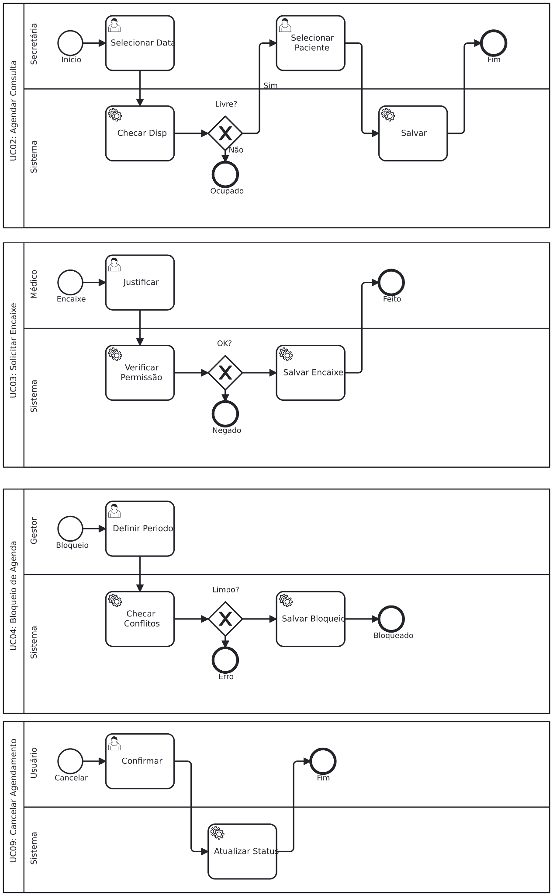
2. Diagrama: Módulo de Estoque)
Este diagrama gerencia o ciclo de vida dos materiais, desde a entrada (compra), uso (baixa) até o descarte e reposição.
UC05: Dar Baixa em Insumos (Consumo)
- Atores: O Profissional de Saúde solicita o material e o Sistema valida.
- Regras de Negócio (Gateways):
  - Estoque Suficiente? Verifica se a quantidade solicitada existe.
  - Validade OK? O sistema aplica a regra FIFO/FEFO (First-Expired, First-Out). Se o lote selecionado estiver vencido, a baixa é bloqueada.
- Integração (Call Activity): Após atualizar o saldo, o processo chama automaticamente o UC07 para verificar se o estoque ficou crítico.
UC06: Processar Entrada de NF (Abastecimento)
- Ator: Gestor.
- Validações:
  - Unicidade da NF: O sistema impede a entrada de uma Nota Fiscal duplicada.
  - Validade Curta: Se o item comprado vencer em menos de 30 dias, o sistema pode emitir um alerta, mas permite a entrada (caminho de exceção tratado).
UC07: Gerar Alerta de Estoque Crítico (Monitoramento)
- Natureza: É um processo de sistema (automatizado), geralmente disparado por um Timer (tempo) ou Signal (após baixa/entrada).
- Lógica: O sistema itera sobre os itens. Se Quantidade Total < Ponto Reposição , ele envia uma notificação ao Gestor.
UC10: Controlar Validade (Limpeza)
- Fluxo: O Gestor define um critério (ex: "vence em 30 dias"). O sistema busca esses itens.
- Ação: O Gestor seleciona os itens para descarte. O sistema realiza uma baixa especial do tipo "Descarte", reduzindo o saldo contábil e físico.
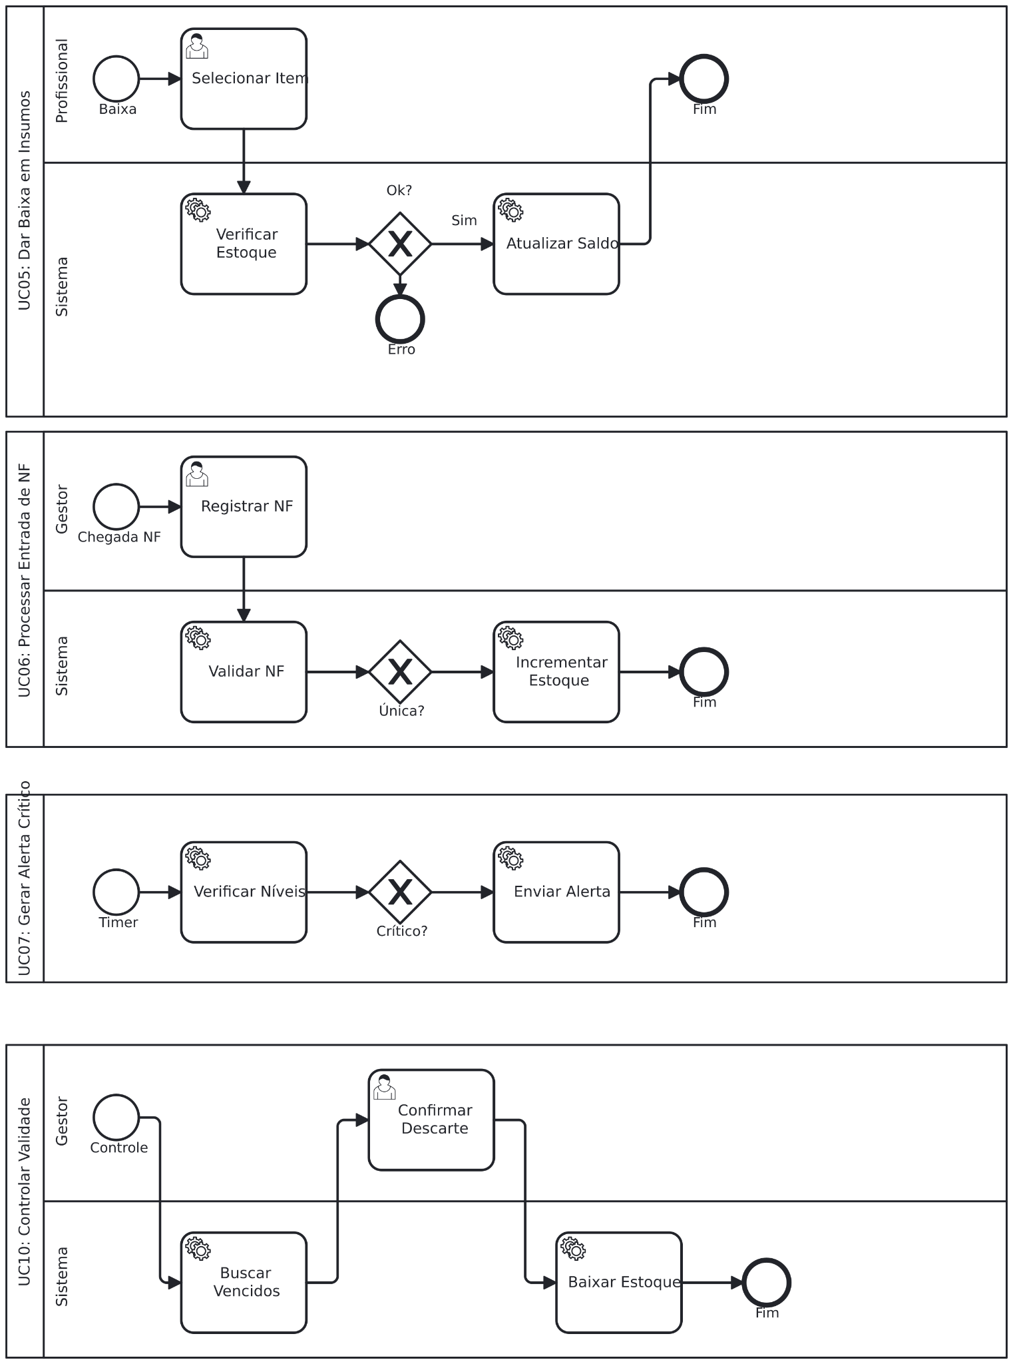
3. Diagrama: Cadastro e Consulta
Focado na integridade dos dados e na segurança da informação (privacidade do paciente).
UC01: Cadastrar Novo Paciente
- Ator: Secretária.
- Gateway Crítico "CPF Único?": Antes de salvar, o sistema valida se o CPF já existe na base PacienteDAO. Se existir, ocorre um Error End Event (Erro de Negócio).
- Caminho Opcional: Um Gateway verifica se o paciente possui convênio. Se "Sim", habilita a tarefa de "Associar Convênio". Se "Não", salva apenas os dados particulares.
UC08: Consultar Histórico
- Segurança (Gateway de Acesso): Este é o ponto mais importante.
  - O sistema verifica o Perfil do Usuário logado.
  - Caminho Médico: O sistema exibe dados completos (Dados Clínicos + Administrativos).
  - Caminho Secretária: O sistema exibe apenas dados restritos (Agendamentos + Administrativos), protegendo o sigilo médico.
